

Штаб
МО ВВПОД «ЮНАРМИЯ»
Кайбицкий муниципальный район
Республики Татарстан
422330 Кайбицкий район
село Большие Кайбицы
ул. Ш. Галиева д.12
тел.8(84370)21187
эл. почта:junajaarmija@rambler.ru

Еженедельный отчет МО ВВПОД «Юнармия»
Кайбицкого муниципального района за период с 20-26.02.23.

1.Количество участников движения: 359
2.Количество принятых юнармейцев: 0.
3.Проведенные за неделю мероприятия: 8

- МО ВВПОД «Юнармия» и газета «Кайбицкие зори».
- Республиканский семинар по патриотическому воспитанию в Красноярской ООШ Зеленодольского МР.
- 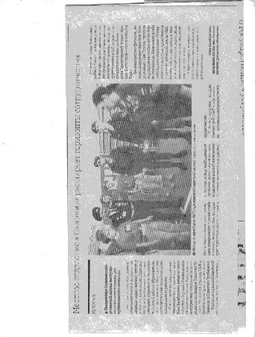
- День юного Героя –антифашиста.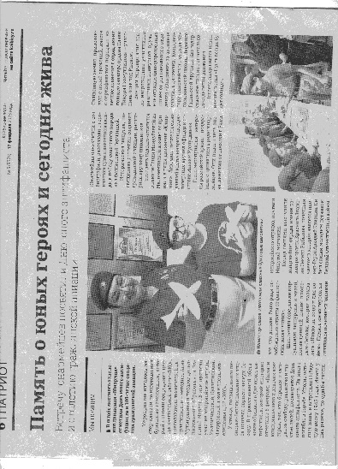
- Акция «Ангелы в белах халатах»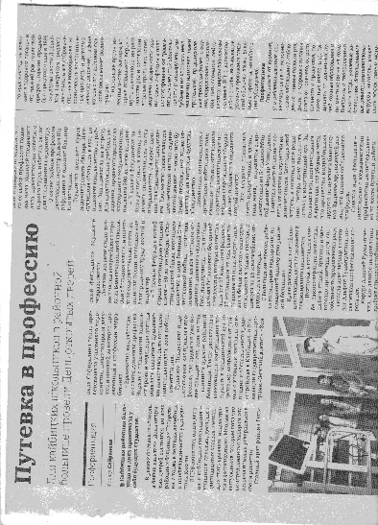
- День вывода войск из Афганистана.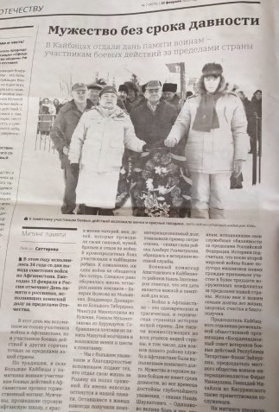
- Акция «Поздравь Защитника Отечества».
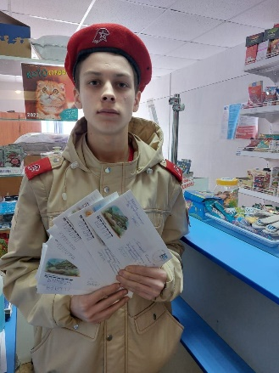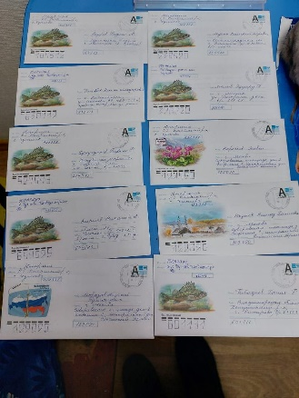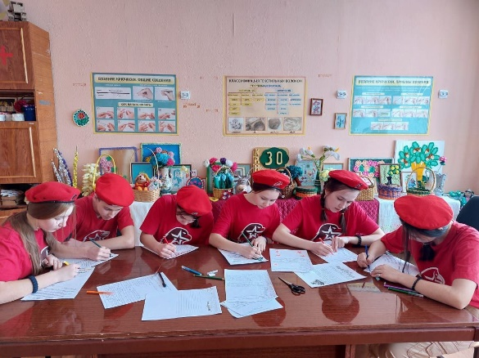
- Отряд имени кавалера ордена Красной Звезды Владимир Михайлович Драндрова МБОУ «Чутеевская СОШ».
- К акции присоединились СК. Акция "Письма солдату". Совсем скоро наши выпускники, ныне солдаты- срочной службы, мобилизованные и бойцы - контрактники, получат поздравления от учащихся школ.
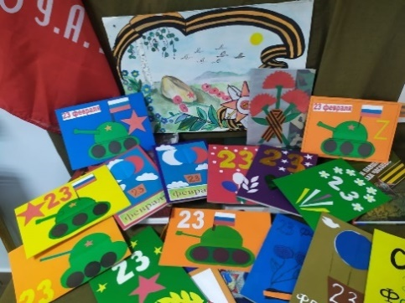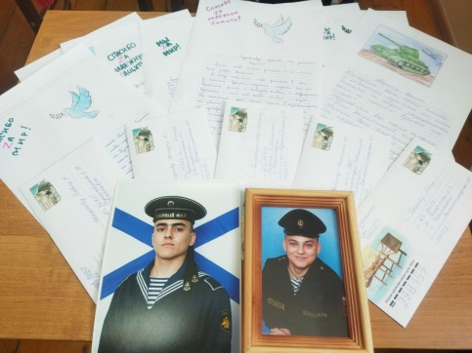
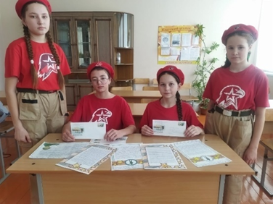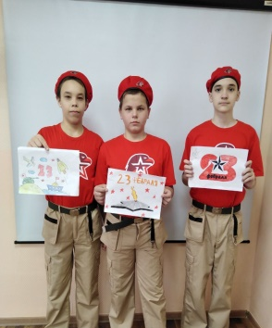
- https://t.me/yunarmiya_kaibych_rt/1999
- https://t.me/yunarmiya_kaibych_rt/2081 Видео поздравление.
- https://t.me/yunarmiya_kaibych_rt/2082 Видео поздравление.
- https://t.me/yunarmiya_kaibych_rt/2083 Видео поздравление.
- Встреча поколений.
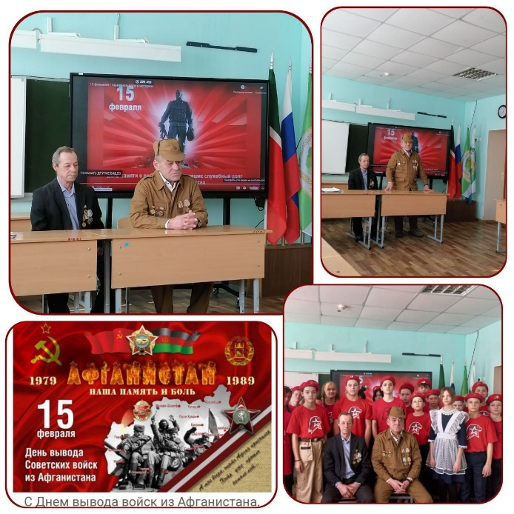
1.Юнармейцы отряда имени кавалера ордена Тудового Красного знамени Е. Г. Тутаева приняли участие, под руководством педагога - организатора Шиховой А. Ф. в Уроке Мужества "Память возвращает нас в Афганистан", посвященный выводу войск из Афганистана. На мероприятии были приглашены ветераны боевых действий в ДРА- Миннуллин Ф. Х. и Ковалев Д. И., которые выполняли интернациональный долг за приделами Родины. Гости поделились своими воспоминаниями. Юнармейцы задавали интересующие их вопросы.
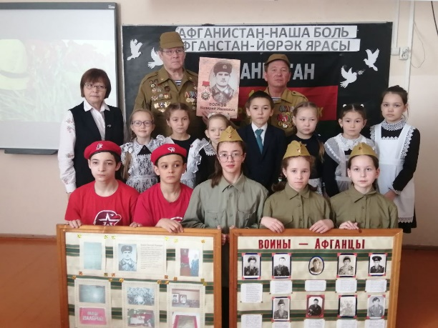
2. Отряд имени кавалера ордена Красной Звезды Валерия Ивановича Волкова МБОУ «Молькеевская ООШ».
- Акция «Я обещаю вернутьСЯ!». Присоединились все отряды МО ВВПОД «Юнармия»
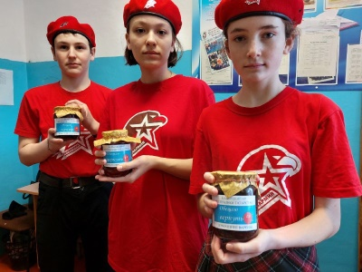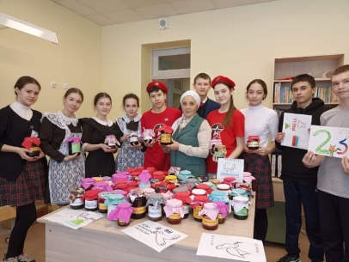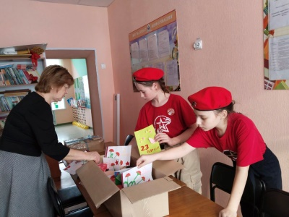
- Первое место в Республике! Молодцы, дальнейших успехов!
«Никто не забыт, ничто не забыто!». Бурундуковская ООШ.Отряд имени Р.Калимуллина.
https://t.me/yunarmiya_kaibych_rt/1983

- Конкурс рисунков» Есть такая профессия Родину защищать!» https://t.me/yunarmiya_kaibych_rt/2051
- Фотовыставка "Мои родные в армии"
https://t.me/yunarmiya_kaibych_rt/2052
- Акция «Неделя Мужества». Встреча с представителями РОВД. Кушманская
ООШ. Отряд имени М.Миннуллина.

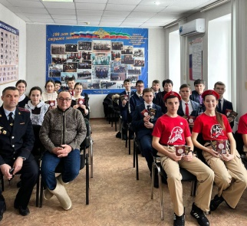
- Акция «Поздравь ветерана с Днем защитника Отечества».

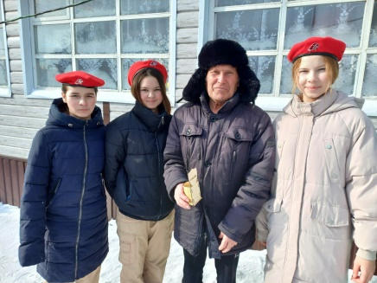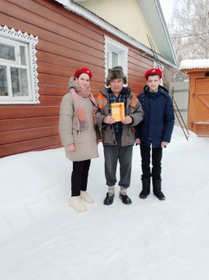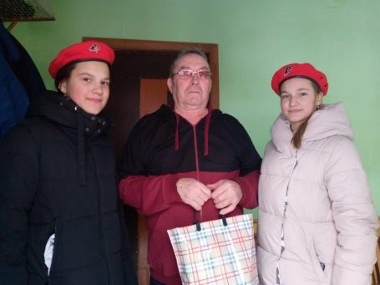
- Посети семью мобилизованного.
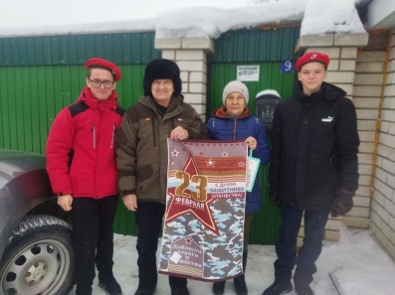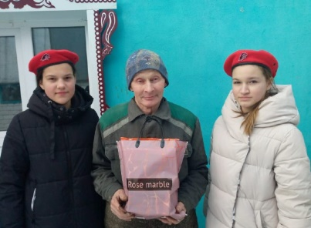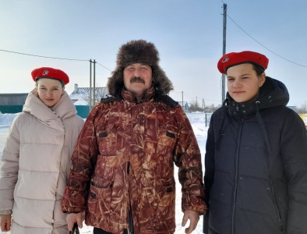
- Праздник, посвящённый празднованию Дня защитников Отечества. Вместе с родителями Героев погибших при исполнении воинского долга в зоне СВО. БКЗ имени С. Сайдашева. Казань – 22.2023.При участии Раиса Республики.
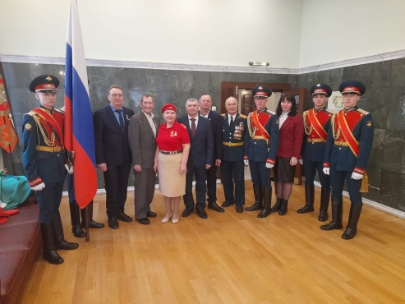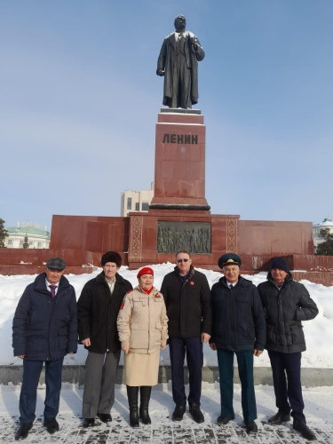
- 22.02.23. В ходе празднования Дня защитника Отечества три юнармейца были награждены медалями «Юнармейская доблесть – 3 степени». За активное участие жизни юнармейского движения. Так же благодарственные письма от военного комиссариата Апастовского и Кайбицкого районов получили учитель ОБЖ и НВП «Молькеевская ООШ» – Перепелкин А.А., и координатор отряда «Чутеевская СОШ» Гаряфутдинова Г.Г.
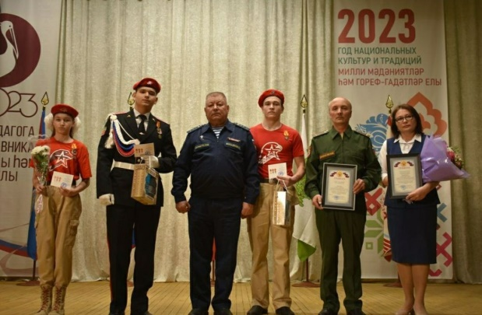
1.https://t.me/yunarmiya_kaibych_rt/2078 (Яковлев Игорь)
2. https://t.me/yunarmiya_kaibych_rt/2062 (Шарипов Амир)
3.Галанская Алефтина.
Начальник штаба МО ВВПОД «Юнармия» Р.Д. Насибуллина.

